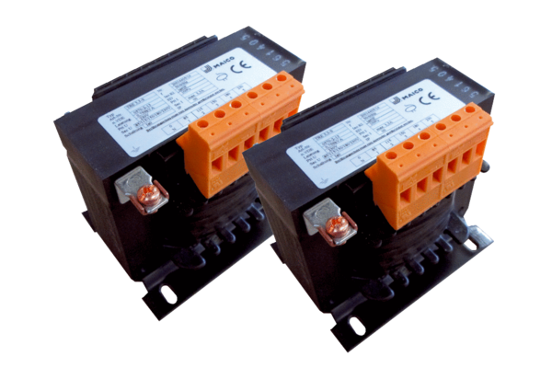Transformateur à 5 plots, armoire électrique TR 2,5 S-2Unité de conditionnement : 2 piècesGamme: C
Numéro de référence : 0157.0152Fabricant : MAICO

